 | Istituto Omnicomprensivo“Montefeltro”  I.C. “A.Battelli” – I.I.S. “M.Vannucci”  Via Giusti - 61028 SASSOCORVARO (PU)  Tel. 0722-76137 – Fax 0722-76261 - C.F. 82006010415  E-mail: omnicomprensivo.montefeltro@provincia.ps.it  Posta certificata: psis00100b@pec.istruzione.it  Sito web: http://www.iis-montefeltro.it | 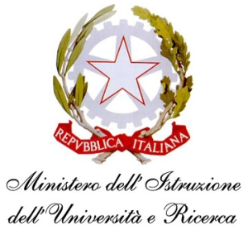

Comunicazione n. 317 Sassocorvaro, 08/04/2014

Agli alunni e ai genitori
ai docenti
della Scuola Secondaria di II grado
della Scuola Secondaria di I grado
Scuola Primaria di Sassocorvaro
di Scuola dell’Infanzia

Al Personale ATA

Al DSGA

Oggetto: VACANZE PASQUALI 2014

Si comunica che in occasione delle festività di Pasqua, le lezioni sono sospese:

da giovedì 17 aprile 2014 a sabato 26 aprile 2014

le attività didattiche riprenderanno regolarmente il giorno lunedì 28 aprile 2014.
Si rende noto, altresì, che gli uffici di segreteria e presidenza resteranno chiusi nei giorni di sabato 19 aprile e sabato 26 aprile 2014.
Auguro a tutti Voi un periodo di vacanza gioiosa e serena insieme ai Vostri cari che sia anche occasione di condivisione e riflessione comune sul significato del messaggio pasquale di pace e solidarietà.
IL DIRIGENTE SCOLASTICO
(Dott.ssa Anna Maria Marinai)


